附件2
天津市大学软件学院

毕业设计
XXXXXXXXXXXXXXX

姓 名 XXX
专 业 软件工程
专 业 领 域 XXX
学 号 XXXXXXXXX
学 籍 校 XXXXXXX
学校指导教师 姓名（职称）
企业指导教师 姓名（职称）

二〇二X年X月

摘 要

随着高校后勤服务数字化水平不断提升，校园餐饮场景对信息整合、用户互动与个性化服务提出了更高要求。本文以高校校园餐饮消费为对象，设计并实现校园美食点评与推荐平台，缓解餐饮信息分散、评价零散、检索不便等问题，降低学生在“吃什么、去哪吃”决策中的时间成本。
课题围绕“美食信息管理—用户点评互动—个性化推荐—后台治理”展开，在系统内容上，平台支持用户注册登录、店铺与菜品浏览筛选、评分点评、评论互动、点赞收藏、热榜与最新展示等功能；后台支持分类维护、内容审核、用户管理等操作。在推荐部分，构建基于内容相似、协同过滤与热度补偿相结合的混合推荐策略，以提升推荐结果的适配性与可解释性。
本课题意义在于能够提升校园餐饮信息的组织化与可获取性，增强用户互动体验，提高学生餐饮决策效率，也有助于推动高校生活服务平台向精细化、智能化方向发展。

关键词：校园点评；Spring Boot；Vue；MySQL

ABSTRACT

With the continuous improvement of digitalization in university logistics services, campus catering scenarios have placed higher demands on information integration, user interaction, and personalized services. This paper focuses on campus catering consumption in colleges and universities, designing and implementing a campus food review and recommendation platform to alleviate problems such as scattered catering information, fragmented reviews, and inconvenient retrieval, while reducing students’ time costs in making decisions on "what to eat and where to eat".
The research centers on four core modules: food information management, user review interaction, personalized recommendation, and backend administration. Functionally, the platform supports user registration and login, browsing and filtering of stores and dishes, rating and reviewing, comment interaction, liking and favoriting, as well as displaying hot lists and latest content. The backend enables category maintenance, content review, user management, and other operations. For the recommendation module, a hybrid recommendation strategy is constructed by combining content-based similarity, collaborative filtering, and popularity compensation to improve the adaptability and interpretability of recommendation results.
The significance of this study lies in enhancing the organization and accessibility of campus catering information, enriching user interaction experience, boosting the efficiency of students’ catering decision-making, and contributing to the refined and intelligent development of university life service platforms.

Keywords: campus review Spring Boot; Vue; MySQL;

目 录

前言 1
第一章 概述 2
1.1 研究背景与意义 2
1.2 国内外研究现状概述 2
1.3 研究内容与目标 3
第二章 相关技术与理论基础 5
2.1 B/S架构与REST接口设计 5
2.2 Spring Boot与JPA持久化机制 5
2.3 Vue前端组件化与状态管理 5
2.4 MySQL与事务一致性 6
第三章 需求分析 7
3.1 业务场景与角色定义 7
3.2 功能性需求 8
3.3 非功能性需求 8
第四章 系统总体设计 9
4.1 总体架构设计 9
4.2 功能模块划分 9
4.3 数据库总体设计 10
4.3.1 表结构概览 10
4.4 关键业务流程设计 11
4.4.1 点评发布流程 11
4.4.2 推荐生成流程 12
4.4.3 下单与取餐业务流程 13
4.5接口设计 14
第五章 关键模块设计与实现 16
5.1 用户与权限模块 16
5.2 美食信息与分类模块 16
5.3 点评与评论互动模块 16
5.4 推荐模块设计与实现 17
5.5 后台管理与治理模块 17
5.6前端页面实现 18
5.6.1 登录注册页 18
5.6.2 首页与美食列表页 19
5.6.3 美食详情页与评分点评 19
5.6.4 评论区、点赞与收藏 20
5.6.5 个人中心与推荐页 20
5.6.6 后台管理端页面 21
第六章 系统测试与结果分析 22
6.1 测试环境与方法 22
6.2 功能测试用例设计 22
6.3 性能与可靠性测试 23
6.4 测试结果分析 23
第七章 总结与展望 24
参考文献 25
致 谢 26

前言
随着高校信息化建设不断推进，校园生活服务逐步向数字化、便捷化方向发展。饮食消费作为大学生日常生活中的重要组成部分，具有频率高、需求稳定、选择多样等特点。在实际就餐过程中，学生往往需要在菜品口味、价格水平、窗口位置和他人评价之间进行综合判断，但现有信息获取方式较为零散，主要依赖现场观察、同学推荐或临时查询，缺乏统一、持续和系统化的信息支持，这在一定程度上影响了就餐选择的效率与体验。^{[1]}
从当前校园餐饮服务现状来看，虽然部分高校已经在支付结算、后勤管理等方面实现了信息化应用，但围绕菜品展示、用户评价、口碑沉淀和个性化推荐等内容的服务仍有不足。学生难以及时了解热门菜品和真实反馈，食堂窗口也较难从用户评价中获得有效参考。尤其是在新生入校、跨校区活动或就餐高峰场景下，信息不对称问题表现得更加明显。因此，设计并实现一套面向校园场景的美食点评与推荐平台，具有较强的现实意义。
校园美食平台不同于社会化大型餐饮平台，其服务对象相对集中，应用场景更加明确，更强调实用性、便捷性和可维护性。基于这一特点，本文以校园美食点评与推荐为研究内容，围绕用户实际需求，对系统功能、业务流程和数据组织方式进行分析与设计。通过系统的实现与应用，希望为学生提供更加清晰、有效的菜品信息参考，同时为校园餐饮服务优化提供一定的数据支持，也为同类校园生活服务系统的开发提供参考。^{[2]}

第一章 概述

1.1 研究背景与意义
高校校园内美食选择具有高频、即时、强主观的特点。当前校园信息多分散在社交平台或即时聊天群中，存在内容不可检索、缺少结构化评分体系、难以沉淀历史口碑等问题。为解决上述痛点，本课题拟建设校园美食点评与推荐平台，使学生能够基于分类、口味、价格等信息进行检索与比较，并通过点评、评论互动形成可持续更新的校园美食数据库。
同时随着高校校园生活服务线上化发展，学生对“校园内就餐决策”的信息依赖显著增强。传统的口口相传存在信息碎片化、时效性差、覆盖范围有限等问题，导致新生或跨校区学生在选择食堂窗口、店铺菜品时决策成本较高。本课题面向校园高频生活场景，设计并实现校园美食点评与推荐平台^{[3]}，具有如下意义：
（1）提升就餐决策效率：通过分类检索、评分排序、图文点评，帮助学生快速定位符合口味与预算的美食；
（2）促进校园信息共享：构建“点评—评论—点赞—收藏”的互动闭环，形成可沉淀的校园美食知识库；
（3）支持个性化推荐：结合用户口味偏好、忌口信息及历史行为，实现更贴近个体需求的推荐列表；
（4）具备工程实践价值：完整覆盖需求分析、数据库设计、接口设计、权限控制、测试与部署流程，体现 Web 应用开发的综合能力。
本课题的目标是实现一个面向校园场景的 Web 平台：在满足基本点评功能的基础上，引入用户画像与历史行为，提供可解释、易实现的推荐策略，从而降低用户决策成本，提升平台使用价值与信息共享效率。

1.2 国内外研究现状
从国外研究看，在线点评与推荐系统的发展较早，已形成“内容生成—用户行为记录—排序推荐—平台治理”的成熟体系。典型平台强调用户生成内容的持续沉淀，并将评分、评论文本、点击、停留时长、收藏、购买等行为统一纳入推荐模型之中^{[4]}。在算法层面，早期研究以协同过滤、基于内容的推荐和矩阵分解为主，后续又逐步引入深度学习、多模态表示学习和上下文感知推荐，以提升对用户兴趣漂移、冷启动和长尾项目的处理能力^{[5]}。与此同时，国外平台普遍重视评论可信度评估、垃圾信息识别和内容审核机制，使推荐结果不仅关注相关性，也兼顾公平性与可靠性^{[6]}。
国内关于餐饮点评平台的研究更多聚焦于工程实现与场景落地。一方面，大众点评、美团等商业平台积累了丰富的多源异构数据，为复杂推荐算法和商业化运营提供了数据基础^{[7]}；另一方面，在高校、社区、医院、企业园区等封闭或半封闭场景中，研究者通常更关注系统的可部署性、操作简易性与低成本维护。近年来，基于Spring Boot、Vue和MySQL构建的轻量级信息系统成为本科毕业设计和中小型项目中的常见技术路线，其优势在于前后端职责清晰、开发效率较高、部署门槛较低，能够满足中小规模业务系统的快速实现需求。^{[8]}
然而，校园餐饮场景与大规模社会化平台存在明显差异：其一，校园商户和窗口数量有限，数据规模偏小，传统协同过滤容易受到稀疏性影响；其二，用户消费具有较强时间规律，例如早中晚餐、考试周、季节变化等都会影响偏好分布；其三，校园用户更重视价格、窗口位置、口味稳定性和出餐效率等因素，因此推荐结果需要兼顾热门程度与个体偏好匹配^{[9]}。基于上述差异，本文并未直接采用复杂的大模型推荐框架，而是依据数据库脚本中能够稳定采集的数据，构建“内容特征+行为偏好+规则补偿”的混合推荐方案，以满足校园场景中可解释、可维护和可扩展的工程要求。
推荐系统与在线点评平台是互联网应用中的重要方向。国外以Yelp、Google Reviews等为代表，强调UGC（用户生成内容）沉淀、商家治理与内容审核，并在海量数据基础上引入协同过滤、深度学习排序模型与多模态理解等技术。国内常见的美食点评平台在大规模城市场景中已较成熟，但校园场景具有数据规模较小、冷启动显著、地理范围有限、口味偏好集中等特点，直接套用工业级方案往往成本较高^{[10]}。因此，本课题更强调“轻量可落地”：在保证可解释与可维护的前提下，引入适配校园数据规模的混合推荐策略。

1.3 研究内容
本文主要研究并实现一套校园美食点评与推荐平台。系统采用 B/S 架构，后端基于 Spring Boot ^{[11]}构建 REST 接口，使用 MySQL 存储用户、美食、分类、点评、评论、点赞、收藏等业务数据，并实现管理员端内容管理与数据统计功能。在此基础上，结合用户画像（口味偏好、忌口信息）与行为数据（评分、收藏、互动），设计“热门榜单 + 画像匹配 + 简化协同过滤”的混合推荐策略，实现可解释的个性化推荐列表。最后通过功能测试与接口测试验证系统的正确性，并对推荐模块的可用性进行分析，主要研究内容包括^{[12]}：
（1）需求分析与总体架构设计：明确用户端与管理员端需求，设计分层架构与模块边界；
（2）数据库设计与实现：完成用户、分类、美食、点评、评论、点赞、收藏（及扩展订单）等表结构设计，建立外键与约束；
（3）核心业务功能实现：
用户端：注册登录、浏览/搜索美食、查看详情、发表点评/评论、点赞、收藏、个人中心；
管理端：用户管理、分类管理、美食信息管理、点评/评论管理与统计；
（4）推荐功能实现：基于用户画像与行为数据，给出可解释的推荐策略（如热门+画像匹配+协同过滤的简化组合）；
（5）系统测试与性能验证：完成功能测试、接口测试与基础性能评估，形成测试报告与结论。

第二章 相关技术与理论基础

2.1 B/S架构与REST接口设计
系统采用B/S（Browser/Server）架构以降低客户端部署成本，便于在多终端（PC与移动端浏览器）统一访问。后端以REST风格对外提供资源接口，遵循“资源定位 + HTTP方法语义（GET/POST/PUT/DELETE）+ 无状态请求”原则。在接口层面，通过统一返回结构、异常处理与参数校验提升可维护性，并为前端提供稳定的契约^{[13]}。

2.2 Spring Boot与JPA持久化机制
Spring Boot通过“约定优于配置”简化工程搭建，适合快速开发中小型Web应用。持久化层采用JPA（Java Persistence API）实现对象关系映射，将业务实体映射为数据库表，配合Repository接口快速完成增删改查与分页查询。对复杂查询，可结合JPQL或原生SQL实现性能优化^{[14]}。

2.3 Vue前端组件化与状态管理
前端采用Vue进行组件化开发，通过路由管理实现页面组织，通过组件复用降低重复代码。在数据交互上，基于Axios请求后端API，配合拦截器实现登录态维护与错误提示；在交互体验上，使用分页、搜索、筛选、评分控件与富文本（或Markdown）展示提升可用性。^{[15]}

2.4 MySQL与事务一致性
数据层采用MySQL作为关系型数据库，适合结构化数据的持久化与查询。对评价、点赞、收藏等高频写操作，需通过索引设计与事务控制保障一致性。例如：用户提交点评时应保证评分、文本、关联外键同时写入；点赞操作需防止重复点赞，可通过唯一约束或“先查后写 + 乐观锁/幂等设计”实现。

第三章 系统分析

3.2 用户功能分析
用户功能包括首页、菜品浏览与检索、评分点评、订单管理、问题与反馈。
用户进入系统后，可先在首页查看推荐菜品、热门内容和分类入口，再根据关键词、分类、价格区间等条件查询菜品信息。进入菜品详情页后，能够查看图片、口味、价格、评分和评论内容，并完成评分、评论、点赞、收藏等操作。对于有下单需求的用户，还可以将菜品加入购物车，提交订单并查看订单状态和取餐信息。使用过程中，若发现菜品信息不准确、评论内容异常或页面功能存在问题，用户可通过问题与反馈入口提交意见，便于后台后续处理。

3.3 商家功能分析
商家功能包括首页、菜品管理、订单管理、评价查看、问题处理。商家用
商家登录系统后，可在首页查看本店菜品和订单的基本情况，便于掌握当前经营状态。在菜品管理中，商家可以新增、修改和下架菜品信息，维护菜品名称、图片、价格、分类和描述等内容，保证前台展示信息与实际供应情况一致。在订单管理中，商家可查看用户订单、处理备餐状态并更新取餐信息。对于用户发布的评分和评论，商家能够进行查看和回复，以便了解用户反馈并调整菜品内容。若遇到异常订单或信息错误，也可以提交处理申请，由管理员统一审核。

3.4 管理员功能分析
管理员功能包括首页、用户管理、分类与菜品管理、内容审核、问题与反馈处理，管理员登录后，可在首页查看系统运行情况和基础统计信息，了解平台当前的用户活跃度、菜品数量和评论数据。在用户管理中，管理员可以查看用户信息、调整账号状态并处理异常账号。在分类与菜品管理中，管理员负责维护菜品分类、检查菜品信息、处理重复或错误数据。在内容审核中，管理员需要对评论、评分和反馈内容进行检查，及时处理违规信息或无关内容。对于用户和商家提交的问题，管理员也要统一查看、分类和处理，保证平台数据和页面内容保持正常运行。
用户商家和管理员用例图如图3-1所示。
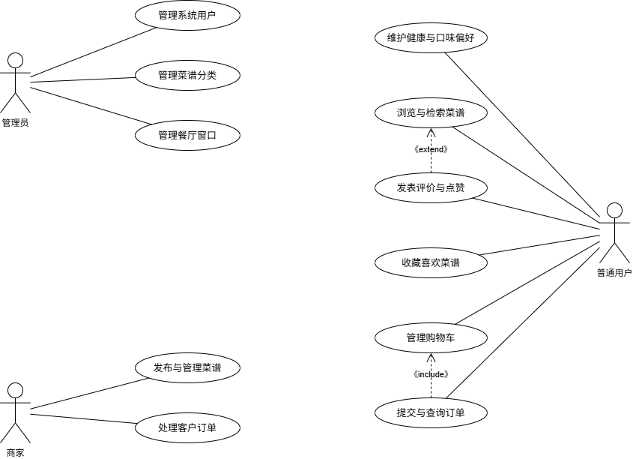
图3-1 用户商家和管理员用例图

3.3 非功能性需求
在非功能性需求方面，校园系统虽然面向的用户规模通常小于社会化商业平台，但由于访问集中在就餐高峰时段，系统仍可能在短时间内承受较高并发访问压力。因此，系统应在查询接口上采用合理索引与分页机制，在推荐接口上引入缓存或预计算思路，在写操作上通过事务与唯一约束保证一致性。尤其是favorite表和comment_like表中已经设置了联合唯一索引，这为点赞、收藏等幂等操作提供了底层保障，也要求应用层在异常捕获与重复提交提示上做好兼容处理。

第四章 系统总体设计

4.1 总体架构设计
本系统采用典型的前后端分离B/S架构，可划分为表示层、网关与接口层、业务服务层、数据访问层和数据存储层五个部分。表示层由Vue构建，负责页面渲染、状态管理和用户交互；接口层由Spring Boot对外提供统一REST风格接口，完成请求转发、参数校验、权限检查与统一响应封装；业务服务层承载注册登录、菜品管理、评论审核、推荐生成和订单处理等核心逻辑；数据访问层基于JPA或MyBatis完成实体持久化与条件查询；数据存储层则由MySQL承担结构化数据保存。
与单体页面直连数据库的传统课程设计方式相比，该架构具备更清晰的职责分工。一方面，前端与后端通过JSON接口协作，页面样式调整不会影响后端数据逻辑；另一方面，业务层能够集中实现复杂规则，例如重复收藏拦截、订单金额计算、推荐得分融合和内容审核策略，从而提升系统的可测试性与可维护性。此外，若未来需要引入移动端、小程序或可视化大屏，只需复用现有接口层即可，体现出良好的扩展性。
系统总体采用前后端分离架构，分为表现层（Vue页面）、接口层（REST API）、业务层（Service）、数据访问层（JPA/SQL）与数据库层（MySQL）。为降低耦合，接口层仅负责参数校验与响应封装；业务层承载核心规则（权限、推荐、审核）；数据层通过实体与仓库实现可复用的数据操作。

4.2 功能模块划分
为保证系统逻辑的完整性，本文将平台划分为用户中心模块、菜品与分类模块、互动评价模块、推荐模块、订单模块和后台管理模块。用户中心模块负责注册登录、资料维护及偏好设置；菜品与分类模块面向信息展示和条件检索；互动评价模块面向评分、评论、点赞和收藏；推荐模块负责读取用户偏好和菜品特征生成个性化结果；订单模块支持购物车、订单明细、金额计算和取餐信息记录；后台管理模块则承担分类维护、用户治理和内容审核。
这种划分方式既覆盖了数据库中的全部核心表，也能与前端页面结构形成对应关系。尤其是订单模块的加入，使系统不再局限于“点评展示”，而进一步向“浏览—选择—下单—取餐”的业务闭环延伸，有助于提升论文整体的系统完整度与应用场景合理性。
按业务闭环划分为：用户模块、美食信息模块、点评互动模块、推荐模块与后台管理模块。各模块通过领域对象与服务接口连接，避免在Controller中堆叠业务逻辑。
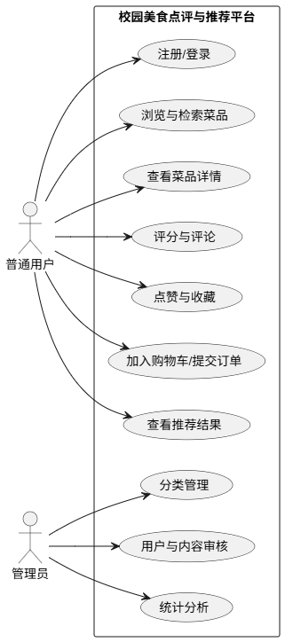
图4-2 功能模块结构图

4.3 数据库总体设计
数据库设计是本系统实现的基础。由于平台既要支持菜品信息管理和互动评价，又要支持购物车与订单处理，因此数据表之间的关系较为复杂。整体上看，系统数据可分为基础主数据、行为数据和交易数据三类：基础主数据包括user、category、recipe、dining_window；行为数据包括review、comment、comment_like、favorite；交易数据包括cart、order和order_detail。三类数据共同支撑了从信息展示到推荐服务再到订单转化的全过程。如表4-1所示。

表4-1结构概览
表名 | 主要用途 | 关键字段示例
cart | 购物车（可选扩展） | id, user_id, recipe_id, quantity
category | 分类/标签 | id, name, description, sort_order
comment | 评论/回复互动 | id, user_id, recipe_id, content
comment_like | 评论点赞关系 | id, user_id, comment_id, created_at
favorite | 收藏关系 | id, user_id, recipe_id, created_at
order | 订单主表（可选扩展） | id, user_id, order_no, total_amount
order_detail | 订单明细（可选扩展） | id, order_id, recipe_id, quantity
recipe | 美食/菜品（可扩展为店铺+菜品） | id, category_id, name, description
review | 评分点评（面向美食/菜品） | id, user_id, recipe_id, rating
user | 用户与权限基础信息 | id, username, password, nickname

4.4 关键业务流程设计

4.4.1 点评发布流程
点评发布流程是平台最核心的互动链路之一。用户首先在详情页选择评分并填写文字内容，前端进行非空校验和长度检查后，将请求发送至后端。后端接收到请求后，需要先验证用户是否处于登录状态、目标菜品是否存在、评分值是否满足1—5的约束，然后再写入review表。在写入成功后，系统可选择同步更新菜品平均评分，或以定时聚合方式批量计算。若同一用户已对同一菜品评价过，系统可根据业务规则决定覆盖旧记录或拒绝重复评价。图4-3
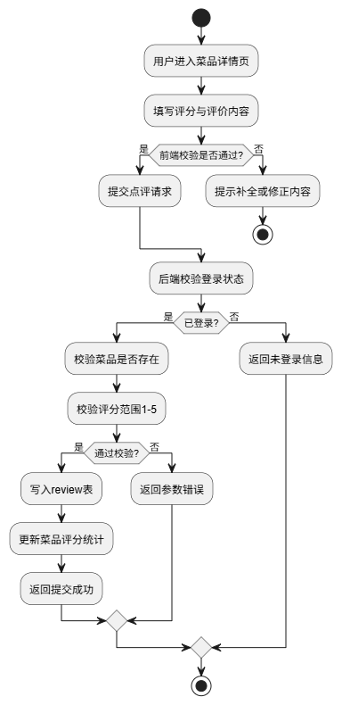
图4-3 点评发布流程

4.4.2 推荐生成流程
推荐生成流程主要发生在用户首页、推荐页和详情页的相似菜品区域。系统在接收到请求后，首先查询用户基本资料和历史行为数据，包括收藏记录、评分记录、评论记录以及可能的下单记录；随后将这些信息映射为口味偏好、菜系偏好、价格敏感度和窗口偏好等画像特征；再对候选菜品集合计算内容相似得分、行为协同得分和热度补偿得分，并依据预设权重进行融合排序；最终返回Top-N结果及简要推荐理由。
推荐模块在用户进入首页或“为你推荐”页面时触发，读取用户历史行为（浏览、收藏、评分、评论标签）构建用户画像，然后从候选美食集合中计算内容相似、协同相似与热度得分，进行加权融合并去重排序。最后输出Top-N结果与推荐理由。
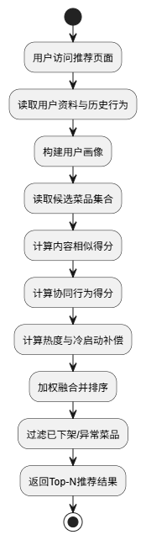
图4-4 推荐流程图

4.4.3 下单与取餐业务流程
由于数据库脚本中包含cart、order和order_detail等表，因此系统在业务层面具备订单处理能力。用户选中菜品后，可将其加入购物车；系统在cart表记录用户、菜品、数量和创建时间。当用户提交订单时，后端需要读取购物车中对应项目，校验菜品是否仍可售卖，计算订单总金额，生成唯一订单号与取餐码，并在事务中同时写入order与order_detail表。订单生成成功后，购物车可进行清空或状态迁移。该流程体现了由信息平台向轻量交易平台扩展的设计思路。
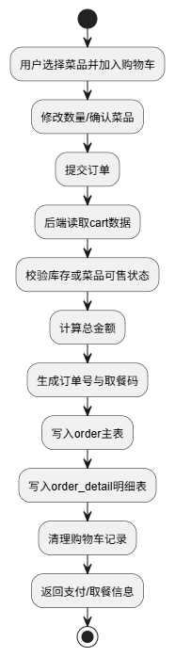
图4-5 订餐取餐流程

4.5接口设计
接口设计不仅要满足页面调用需求，还应体现资源化建模思想和统一的数据交互规范。对于查询类接口，应优先使用GET方法并支持分页、关键字和条件筛选参数；对于创建类接口，应使用POST方法并在请求体中传递必要参数；对于修改和删除类接口，可使用PUT、PATCH或DELETE方法。所有接口建议采用统一响应体结构，例如包含状态码、提示信息和数据载荷三部分，以便前端进行统一拦截和异常处理。
特别是在收藏、点赞和下单等高频交互中，接口设计应充分考虑幂等性和重复提交问题。例如，收藏接口可以先查询favorite表中是否已存在记录；若已存在，则直接返回“已收藏”状态，避免重复插入引发唯一约束异常。下单接口则需要包裹在事务中，防止主表写入成功而明细表写入失败所导致的数据不一致。如表5-1所示。

表5-1 给出与主要页面对应的核心接口
模块 | 方法 | URL 示例 | 说明
认证 | POST | /api/auth/register | 注册
认证 | POST | /api/auth/login | 登录并返回Token
美食 | GET | /api/recipes?page=&size=&q=&categoryId= | 列表/搜索/分页
美食 | GET | /api/recipes/{id} | 详情
点评 | POST | /api/recipes/{id}/reviews | 发布评分点评
点评 | GET | /api/recipes/{id}/reviews | 获取点评列表
评论 | POST | /api/reviews/{id}/comments | 评论/回复
点赞 | POST | /api/comments/{id}/like | 点赞（幂等）
收藏 | POST | /api/recipes/{id}/favorite | 收藏（幂等）
推荐 | GET | /api/recommendations | 为你推荐Top-N
管理 | PUT | /api/admin/categories/{id} | 编辑分类
管理 | PUT | /api/admin/reviews/{id}/status | 审核/下架

第五章 关键模块设计与实现

5.1 用户与权限模块
从数据库结构看，用户信息并不仅限于账号密码，还包含nickname、avatar、role、taste_preference、dietary_restriction等字段，因此用户模块在设计时应兼顾身份认证与个性化建模两个目标。注册流程完成后，用户不仅能获得访问权限，还可以在个人中心补充口味偏好、饮食限制和身体指标信息，这些数据可被推荐模块读取，用于提升推荐结果与用户健康需求之间的匹配程度。与此同时，role字段区分了普通用户、商户和管理员三类角色，为系统实现分级授权提供了直接依据。
用户模块包括注册、登录、个人资料与权限控制。注册时对手机号/邮箱（可选）与密码强度进行校验；密码存储采用加盐哈希，避免明文泄露；登录成功后签发Token（如JWT）用于后续接口鉴权。后台接口需进行角色校验，防止普通用户调用管理接口。

5.2 美食信息与分类模块
菜品模块是平台最主要的信息展示入口。recipe表的字段设计相对完整，既包含面向用户展示的名称、图片、描述、配料和步骤，又包含用于筛选和推荐的口味、菜系、烹饪方式、价格和难度等结构化属性。结合category表与dining_window表，系统可以实现按菜品类别、口味、窗口、价格区间等多维条件查询，从而提高用户查找效率。对前端而言，列表页应突出图片、名称、价格、评分和分类标签；详情页则应进一步展示配料组成、制作步骤和评论信息，以增强信息透明度。
美食信息模块支持分类展示、搜索筛选与详情页。分类表用于组织菜系/口味等维度，可通过多级分类或标签扩展。美食（recipe）实体至少包含名称、图片、描述、价格区间、位置/食堂、综合评分等字段。为提升搜索体验，可对名称与描述建立全文索引（可选），或采用LIKE匹配与热度排序。

5.3 点评与评论互动模块
本系统的互动层由review、comment、comment_like和favorite多表共同构成。review适合承担正式评分评价功能，能够用于计算菜品综合得分；comment更适合作为针对菜品的轻量讨论区，配合likes字段与comment_like关系表实现互动传播；favorite反映用户对菜品的长期兴趣。多表协同的设计使平台既能形成稳定的评价数据，又能保留较强的社区互动属性。为保证逻辑清晰，系统实现中应区分“评分评价”和“评论互动”的处理入口，避免在前端造成语义混乱。
点评模块以review表为核心，记录用户对美食的评分与评价文本；评论模块以comment表为核心，支持对点评或美食进行讨论（具体关联方式可按实现确定）。点赞与收藏通过关系表实现，关键在于幂等性与并发控制：（1）点赞/收藏应避免重复写入，可设置(user_id, target_id)唯一约束；（2）取消点赞/收藏应校验记录存在性；（3）统计字段（如点赞数）建议通过异步聚合或触发器维护，避免高并发下频繁写热点行。

5.4 推荐模块设计与实现
推荐模块是本系统区别于普通信息展示平台的重要组成部分。考虑到校园场景下数据规模有限、冷启动现象明显，本文在实现层面不追求复杂模型，而是突出“可落地、可解释、可维护”的设计原则。推荐结果的计算思路可概括为：先通过用户资料和历史行为构建用户偏好，再利用菜品内容属性和交互关系计算候选分值，最后通过规则补偿与去重排序得到结果列表。
从工程实现角度看，推荐服务可封装为独立Service，由定时任务对热门榜单和相似菜品缓存进行周期性更新；在线请求时仅需读取用户画像、少量候选集与缓存结果即可完成排序。在推荐生成时，若用户曾明确偏好若干菜品，则可优先召回与这些菜品行为相似的候选项；若用户历史数据较少，则更多依赖内容相似和热门补偿项。这样的处理方式既兼顾了协同过滤的个性化优势，也减轻了小样本环境下数据稀疏带来的负面影响。
在评分矩阵较稀疏的校园场景，优先采用“基于物品的协同过滤”：通过用户对物品的评分/交互构建物品向量，计算物品间相似度；对用户已喜欢物品的相似物品进行汇总得分。其优势是可扩展、更新成本相对可控。

5.5 后台管理与治理模块
后台管理模块并不是对前台功能的简单镜像，而是平台秩序维护和数据质量控制的关键保障。管理员需要对分类名称、排序、描述等基础信息进行维护，防止分类体系混乱；对评论、评分及菜品信息进行审核，防止出现广告、辱骂、虚假评分或无关内容；对用户进行权限调整和异常行为处理，必要时可封禁恶意账号。通过后台治理，平台能够持续提升评价数据的可信度，从而间接提高推荐结果的有效性。
后台模块包括分类维护、内容审核、用户管理与数据统计。审核策略可采用“自动过滤 + 人工审核”：对敏感词、重复灌水、异常评分进行规则检测；对被举报内容进入待审核队列；管理员可进行下架、删除、封禁等操作并记录审计日志

5.6前端页面实现
前端页面的实现应围绕用户使用路径展开，而非简单地将后端接口堆叠到页面中。首页负责承接推荐结果、热门榜单、分类入口和搜索框，是用户发现信息的第一触点；列表页负责多条件筛选与分页浏览；详情页负责菜品信息解释和评论展示；个人中心负责收藏、订单、评价和资料维护；后台页面则强调表格管理、状态切换与审核效率。基于Vue的组件化机制，可以将评分组件、评论组件、菜品卡片、分页组件和筛选面板封装为独立单元，以降低页面耦合度。
在交互细节上，前端应重点处理登录态失效、重复提交、图片加载失败和空数据提示等常见问题。例如，未登录用户点击收藏时，可先弹出登录提示；点赞和收藏按钮在提交后需立即反馈当前状态；当某一分类暂无菜品时，应展示友好的空状态页面，而不是留白。通过这些细节优化，可以显著提升系统演示效果和实际可用性。
前端采用 Vue 进行组件化开发，页面按“公共布局 + 路由页面 + 业务组件”组织。公共布局负责顶部导航、侧边菜单与全局提示；路由页面负责列表/详情等场景；业务组件封装评分控件、评论区、卡片展示等。接口访问通过 Axios 统一封装，包含请求拦截（自动携带 Token）与响应拦截（错误码提示、登录失效跳转）。

5.6.1 登录注册页
实现要点：表单校验（必填、长度、密码强度）、验证码（可选）、登录成功后写入 Token 与用户信息缓存；对未登录访问受限页面进行路由守卫拦截。如图5-1所示。
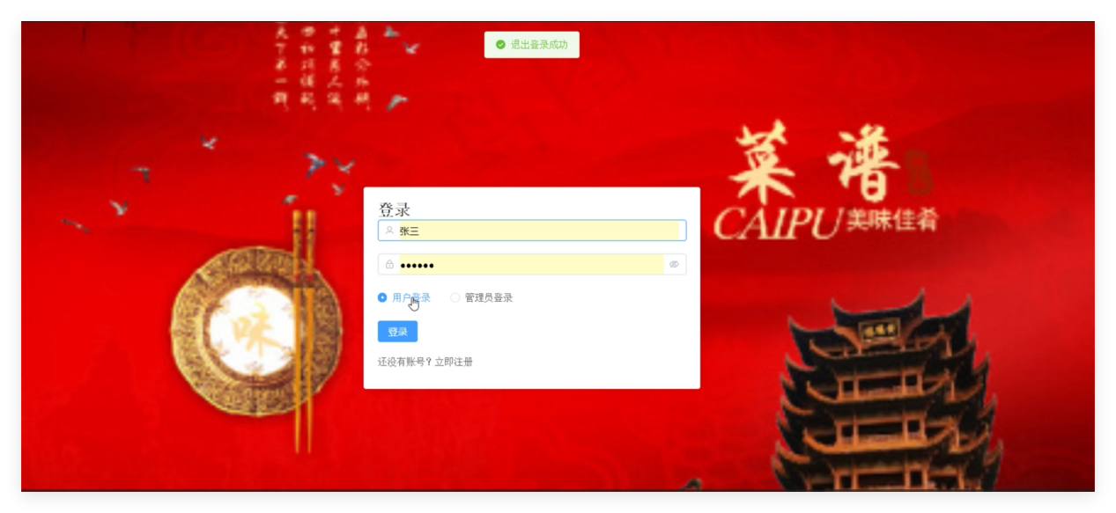
图5-1 登录页面

5.6.2 首页与美食列表页
列表页展示推荐/热榜/最新上架等入口，并提供分类筛选、关键字搜索、排序（综合评分/热度/时间）与分页。为减少首屏等待，列表采用分页加载与骨架屏（可选）。如图5-3所示。
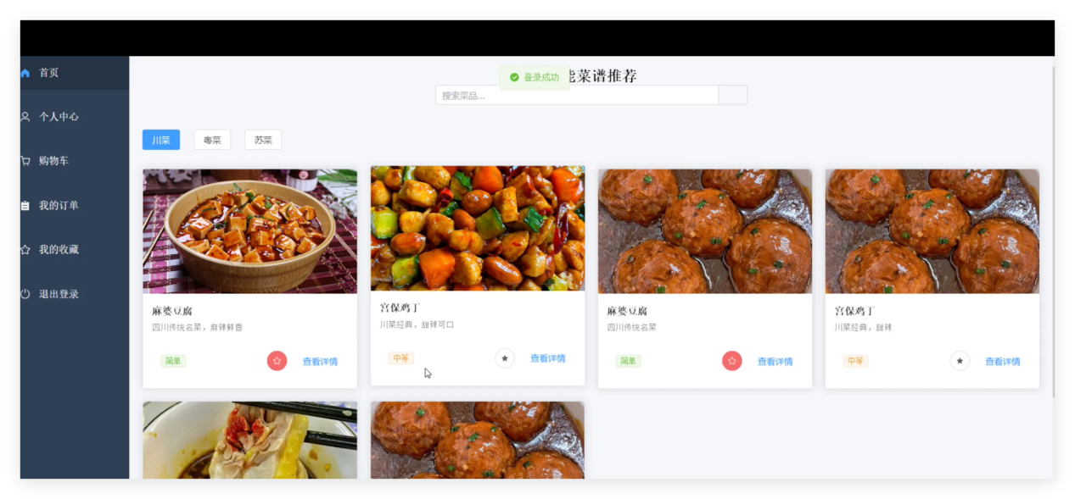
图5-3 首页/列表页

5.6.3 美食详情页与评分点评
详情页展示图片、描述、所属分类与标签、综合评分、近期点评。用户提交评分点评时，前端需对评分范围与文本长度做校验；提交成功后局部刷新评论区并更新综合评分展示。如图5-4所示。
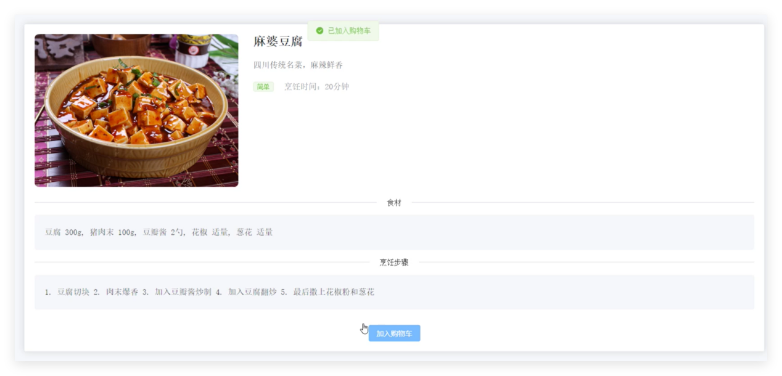
图5-4 美食详情页

5.6.4 评论区、点赞与收藏
评论区支持楼中楼（可选）：通过 parent_id 或 root_id 组织回复关系；点赞、收藏等操作要求幂等：前端按钮状态与后端记录保持一致，重复点击不会产生重复记录；当接口返回“已点赞/已收藏”时，前端只更新状态而不重复累加计数。如图5-6所示。
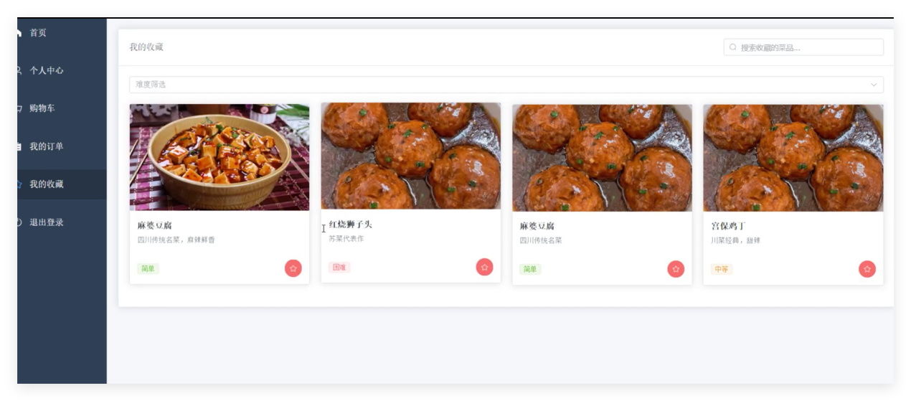
图5-6 评论区与点赞/收藏

5.6.5 个人中心与推荐页
个人中心展示我的点评、我的收藏、我的点赞（可选）与账号资料。如图5-7所示。

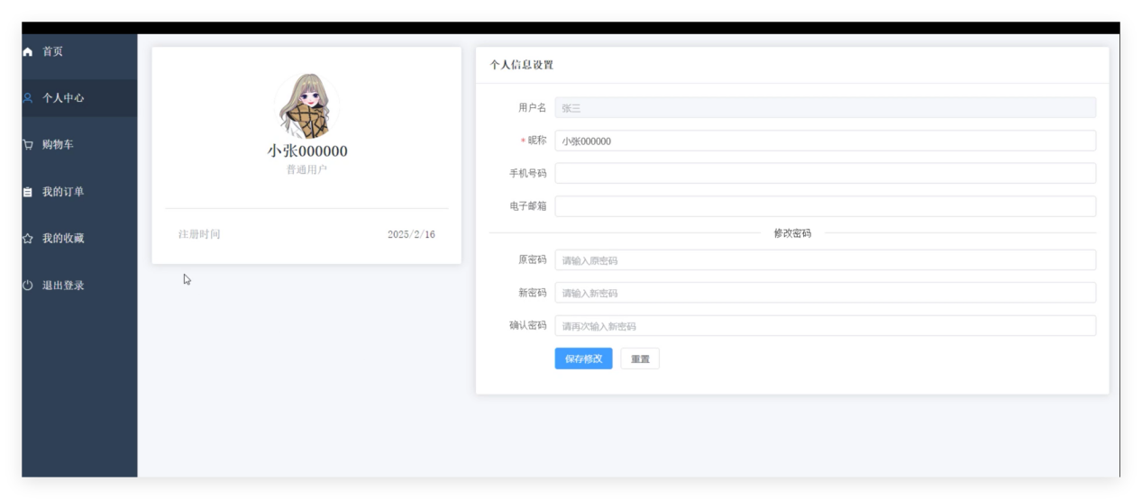
图5-7 个人中心

5.6.6 后台管理端页面
后台管理端提供分类维护、内容审核、用户管理等功能，采用权限路由（仅管理员可见）。常见页面包括：分类管理列表、新增/编辑分类、点评/评论审核列表、用户列表与封禁操作。如图5-8所示。
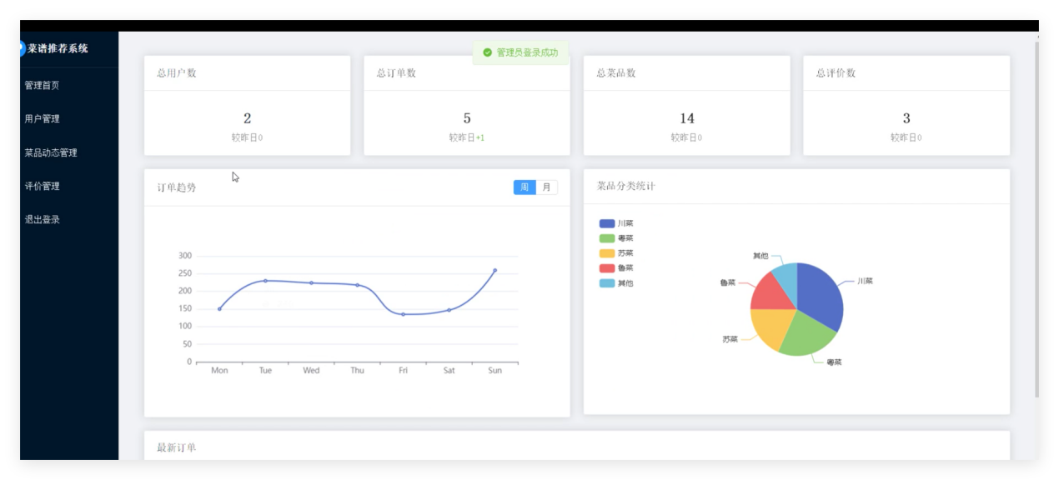
图5-8 后台管理端首页/菜单

第六章 系统测试与结果分析

6.1 测试环境与方法
测试环节旨在验证系统是否满足设计目标，并发现潜在的逻辑缺陷与性能瓶颈。考虑到本系统采用前后端分离架构，测试应覆盖界面交互、接口正确性、数据库一致性和基础性能四个层面。环境上可在Windows 10或Windows 11开发机上部署JDK、MySQL和Node.js运行环境，浏览器使用Chrome或Edge；后端通过本地Spring Boot启动，前端通过Vue开发服务器运行，测试工具可采用Postman、Apifox和JMeter。
测试环境建议包括：Windows/Linux服务器（或本地开发机）、JDK 17（或学校指定版本）、MySQL 8.x、前端Node.js环境。测试方法包括：功能测试（按用例验证）、接口测试（Postman/Apifox）、性能测试（JMeter）与安全测试（弱口令、越权、SQL注入）。

6.2 功能测试用例设计
功能测试的核心在于验证系统是否按照需求执行。在测试设计时，应优先覆盖登录、搜索、评分、收藏、下单、订单查询、后台审核等主路径，再覆盖异常路径，如未登录访问、非法参数提交、重复收藏、越权访问后台页面等。对于数据库中存在唯一约束和检查约束的表，应通过接口测试验证应用层是否在约束触发前给出明确提示，而不是直接暴露数据库报错。
表6-1给出核心用例示例
用例编号 | 用例名称 | 关键步骤 | 期望结果
TC-01 | 用户注册与登录 | 注册→登录→获取Token | 返回成功并可访问需登录接口
TC-02 | 美食列表筛选 | 选择分类/关键字→分页 | 列表返回正确且分页可用
TC-03 | 发布评分点评 | 进入详情→评分→提交 | 生成review记录并可在详情页展示
TC-04 | 点赞/收藏幂等 | 重复点击点赞/收藏 | 不会产生重复记录，计数正确
TC-05 | 个性化推荐 | 有历史行为→进入推荐页 | 返回Top-N且理由可解释
TC-06 | 管理员审核 | 管理员登录→下架违规内容 | 内容不再对普通用户可见

6.3 性能与可靠性测试
性能测试主要针对高频接口进行，包括菜品列表查询、详情页加载、推荐结果查询、评论提交和订单提交等。列表类接口重点关注分页查询效率与索引命中情况；详情页则关注关联查询数量是否过多；推荐接口关注画像计算和排序开销；订单接口则需验证事务处理的稳定性。在毕业设计场景下，尽管并发量有限，但在就餐高峰时段可能出现短时集中请求，因此仍需通过压测观察接口在几十到上百并发条件下的响应情况。
针对高频接口（列表、详情、推荐、发布点评），可采用JMeter进行并发压测，关注指标包括平均响应时间、P95响应时间、错误率与吞吐量。在校园规模假设下（同时在线数几十到数百），建议：P95≤500ms，错误率≤1%。若推荐计算较重，可采取缓存与离线预计算策略。

6.4 测试结果分析
综合测试结果可从正确性、稳定性和可用性三个维度进行分析。正确性主要体现在注册登录、收藏点赞、评分评论、购物车和订单提交流程均能按照预期执行，且数据库表中的关联关系保持一致；稳定性主要体现在重复提交不会产生多余脏数据，异常情况下事务能够正确回滚；可用性则体现在页面交互连贯、推荐结果具备一定相关性、后台操作逻辑清晰。若测试中发现查询过慢、字段冗余、重复接口调用等问题，可通过增加索引、优化联表方式、减少N+1查询以及引入缓存机制进行改进。
根据实际测试记录填写：对未达标接口分析瓶颈（SQL慢查询、缺失索引、N+1查询、序列化开销等），并通过索引优化、分页查询、缓存、异步任务等手段改进。本文提供的分层架构与混合推荐策略便于定位与优化性能热点。

第七章 总结与展望
本文以校园餐饮信息服务需求为背景，结合现有论文初稿和数据库脚本，对校园美食点评与推荐平台进行了较为系统的分析与扩展。研究表明，利用Spring Boot、Vue与MySQL构建面向高校场景的轻量化平台是可行的；通过引入评分、评论、收藏、订单与用户偏好字段，系统不仅能够实现基础信息展示和互动评价，还能够在有限数据条件下提供具备一定个性化能力的推荐结果。
与仅停留在展示层的传统课程设计相比，本文强调了数据库约束、业务流程闭环和推荐机制解释性之间的统一关系：一方面，外键、唯一约束和评分检查条件保障了数据质量；另一方面，角色权限、订单流程和后台治理机制增强了系统应用完整性；再者，混合推荐策略使平台能够更好地服务于校园用户的实际就餐决策。
未来可进一步从三个方向深化。其一，在数据层面引入浏览记录、搜索关键词和停留时长等隐式行为，以提升推荐精度；其二，在算法层面尝试加入更细粒度的文本情感分析、营养标签建模和上下文感知排序；其三，在系统层面增加移动端适配、商户经营看板和更完善的内容审核机制，使平台从毕业设计原型进一步走向具备真实部署能力的校园生活服务系统。
本文围绕校园餐饮决策需求，设计并实现了校园美食点评与推荐平台，完成了从数据建模、前后端实现到推荐策略与测试验证的完整流程。系统实现了用户管理、美食信息管理、点评互动与后台治理等核心功能，并提出适配校园场景的轻量混合推荐方法，在冷启动与数据稀疏条件下保持较好的可用性与可解释性。
未来工作可从以下方面扩展：（1）引入更精细的多模态特征（图片、口味文本）与学习排序模型提升推荐效果；（2）完善商家/食堂端能力，实现菜单维护、活动发布与反馈闭环；（3）加入更完善的内容安全与反作弊体系；（4）进行更大规模的在线A/B测试以评估真实点击与转化提升。

参考文献
- 景子穆. 基于 Springboot+Vue 的“菜鲜生”餐饮系统设计 [J]. 电脑编程技巧与维护,2025,(11):74-77.DOI:10.16184/j.cnki.comprg.2025.11.019.
- 周广.江苏淮安淮扬美食进校园[J].中国纪检监察,2025,(18):43-45.
- 赵旭静.高校饮食系统研究[D].西南财经大学,2024.DOI:10.27412/d.cnki.gxncu.2024.001763.
- ALJUNID M, et al. Hybrid-based food recommender system utilizing KNN and SVD approaches[J]. Taylor & Francis Online, 2024.
- SHANMUKHA S. Comparison of Collaborative Filtering and Content-Based Filtering for Food Recommender Systems[D]. Utrecht: Utrecht University, 2025.
- SAJAD A, et al. Healthy Food Recommendation Using a Time-Aware Community Detection Approach and Reliability Measurement[J]. OUCI, 2025
- 彭金凤,程晓龙,进江.校园美食风[J].中国商界,1998,(01):70-72.
- 王塔娜.哔哩哔哩自制美食纪录片叙事研究[D].内蒙古师范大学,2023.DOI:10.27230/d.cnki.gnmsu.2023.000917.
- 徐瑞繁,李秀萌,刘泓杏,等.高校校园外卖配送经济可行性分析及方略[J].营销界,2022,(11):35-37.
- 阎实.基于社群构建校园美食自媒体营销策略探析——以“齐大美食墙”运营为例[J].对外经贸,2022,(02):112-115.
- 李晓薇. vue.js前端应用技术分析[J].网络安全技术与应用,2022,(04):44-45.
- 柳伟卫.Vue.js+Spring Boot全栈开发实战[M].人民邮电出版社:202309:484.
- 高亮.Vue.js快速入门实战[M].机械工业出版社:202208:447.
- 温谦.Vue.js+Bootstrap Web开发案例教程[M].人民邮电出版社:202205:422.
- 李晓薇. vue.js前端应用技术分析[J].网络安全技术与应用,2022,(04):44-45.

致 谢
在本次毕业设计的整个过程中，从最初的选题构思到最终论文的定稿完成，每一个环节都离不开各位老师、同学与朋友的支持和帮助，在此，我谨向所有给予我关心与协助的人表示最衷心的感谢。
首先，我要特别感谢我的指导教师。在选题阶段，老师结合专业前沿方向与我的知识储备，为我精准把握研究方向，耐心解答我对选题可行性的疑问，帮助我确定了兼具实用性与研究性的设计题目；在需求梳理环节，老师细致引导我拆解系统核心需求、区分功能优先级，避免我在前期工作中走弯路；在系统设计与开发过程中，针对技术难点和设计漏洞，老师给予了针对性的指导和宝贵建议，手把手帮我梳理逻辑框架、优化设计方案；在论文写作阶段，从论文结构搭建、文献引用规范到语言表达润色，老师都逐字逐句审阅修改，提出了诸多建设性意见，其严谨的治学态度和负责的工作作风，让我受益匪浅。
其次，感谢学院为我提供了良好的学习与实验环境。学院配备的实验室、专业设备以及丰富的文献资源，为我完成系统的开发、调试与测试工作提供了坚实的硬件和软件支持，让我能够全身心投入到毕业设计研究中，顺利推进各项实验任务，确保系统功能达到设计要求。
同时，感谢各位同学与朋友在毕业设计期间给予我的帮助。在需求讨论中，他们结合自身所学提出不同见解，帮助我完善需求分析；在系统测试阶段，他们积极参与测试，及时反馈使用过程中发现的问题，为我优化系统性能提供了有力支持；在资料整理环节，我们相互分享文献资源、交流整理方法，有效提高了工作效率，也缓解了我在设计过程中的压力。
毕业设计的完成，不仅是我大学阶段学习成果的总结，更凝聚了所有关心和帮助我的人的心血。在此，再次向各位老师、同学与朋友致以最诚挚的谢意，祝愿大家工作顺利、学业进步、万事如意。

